华 北 水 利 水 电 大 学

自 然 语 言 处 理
实 验 报 告

20 22 ——20 23 学年
第 一 学期

实验报告序号： 实验报告（四）
实 验 名 称： 基于LSTM的情感分析实现
学生专业班级：
学 生 姓 名：
学 号：
专 业： 人 工 智 能

一、实验目的
1.掌握情感分类的基本原理。
2.掌握采用lstm进行情感分类的基本方法。
3.理解数据集大小对深度学习模型表现的影响。
4.理解训练集类别不平衡问题对模型表现的影响。
二、实验内容
基于给定“pos.txt”和“neg.txt”两个txt文件，划分训练集和数据集，基于训练集训练情感分类器，并在测试集上进行准确率的测试。
三、实验要求
(1)比较不同数据量下，利用lstm模型进行情感分类的准确率，并对结果进行分析。数据量设定分为3种：从“pos.txt”和“neg.txt”中分别选择20%的数据量进行情感分析任务；分别选择50%的数据量进行情感分析任务；分别选择100%的数据量进行情感分析任务
(2)比较训练集中“积极”和“消极”两个类别的数据量比重不同的条件下利用lstm模型进行情感分类的准确率表现，并对结果进行分析。训练集中的数据量比重设置分为3种：“积极”数据860条，“消极”数据1900条，剩余用于测试；“积极”数据500条，“消极”数据1900条，剩余用于测试；“积极”数据100条，“消极”数据1900条，剩余用于测试。
四、文本分类
4.1 采用LSTM进行情感分类的实现流程分析。
补充内容
读取文本文件
文本向量化
构建训练模型
划分训练集和测试集
训练模型并保存以供调用
预测精度可视化
使用测试机数据预测训练的模型
图1 情感分类流程图
4.2 情感分类的实现步骤、关键代码及解释分析。
补充内容
步骤1：读取文本文件。本次实验的文本格式为.txt文本格式，读取时按行读取并并实现对评论文本的分词操作，并把分词操作的结果加到列表中，同时要加上该文本的标签。其实现的代码如下所示：
- f_pos = open('pos.txt', 'r', encoding='utf8')
- for line in f_pos:
- if line.strip('\n') is not None:
- tokens = list(jieba.cut(line))
- processed_sent = " ".join(tokens)
- review_data.append(processed_sent)
- labels.append(1)
在上述代码中，首先按行读取每一行，并利用jieba.cut()函数实现文本分词，用空格将每一个分词连接起来后将其加到review_data列表里面构成数据列表，同时在对应的标签列表labels后面加上该文本所对应的标签。在这里1表示好评，0表示差评。
步骤2：实现文本向量化。文本向量化的目的是将文本特征用数据来表示，以便于及其识别与学习。本实验采取Tokenizer类来实现文本的向量化，其主要的核心代码和解释如下：
- tokenizer = Tokenizer() # 创建一个Tokenizer对象，将一个词转换为正整数
- tokenizer.fit_on_texts(review_data) #将词编号，词频越大，编号越小
- word2index = tokenizer.word_index
- vocab_size=len(word2index)
- #print(vocab,len(vocab))
- index2word = {word2index[word]:word for word in word2index}
- x_word_ids = tokenizer.texts_to_sequences(review_data) #将句子中的每个词转换为数字
- print(x_word_ids[1])

- x_padded_seqs = pad_sequences(x_word_ids,truncating='post',maxlen=100)#将每个句子设置为
- x_padded_seqs=np.array(x_padded_seqs)
- print(x_padded_seqs[1])
在上述代码中，首先创建了tokenizer对象，其fit_on_text()函数读取整个列表，将分词全部编号，这里的编号特征是词频越大、编号越小。第6行实现的功能是交换字典键和值的值，以编号为键，分词为值。经过第7行操作，所有的分词能转换为数字，最后经pad_sequenxe()函数处理得到一维列表，一维列表经过重组成为数组类型，将分词映射为100维后最终实现文本的向量化。
步骤3：构建模型。本实验构建的是具有Embedding、LSTM、Softmax的网络结构。其代码如下所示：
- # 创建深度学习模型， Embedding + LSTM + Softmax.
- def create_LSTM(n_units, input_size, output_dim,vocab_size):
- model = Sequential()
- model.add(Embedding(input_dim=vocab_size + 1, output_dim=output_dim,
- input_length=input_size, mask_zero=True))
- model.add(LSTM(n_units, input_shape=(None,input_size)))
- model.add(Dropout(0.2))
- model.add(Dense(output_dim , activation='softmax'))
- model.compile(loss='categorical_crossentropy', optimizer='adam', metrics=['accuracy'])
- model.summary()
- return model
在上述代码中，函数主题第一行定义了model网络，之后可以在model上进行修改和添加网络结构。接着就是在model网络上添加了一个嵌入层，之后又添加了一个LSTM层，接着是加一层Dropout层，加这层网络的原因是Dropout网络能够将根据概率，删除某一部分的神经元，不仅能够使网络更加轻量化，更重要的是它能够防止过拟合现象的发生。之后又在其上增加了一层desen层，其作用就是由一个特征空间线性变换到另一个特征空间。本质原理就是通过卷积操作，将前面提取的特征，在dense经过非线性变化，提取这些特征之间的关联，最后映射到输出空间上。最后选择损失函数和优化器进行反向传播和跌代。
步骤4：划分数据集。训练集和测试集相同的可以通过K折交叉验证的方法来得到划分后的测试集和训练集；训练集和测试集不相同的可以通过列表的切片操作得到划分后的训练集和测试集。其核心代码和解释如下示：
- def split_data(x_padded_seqs,labels,K): # 划分数据集和测试集
- c = list(zip(x_padded_seqs,labels))
- shuffle(c)
- x_padded_seqs,labels, = zip(*c) # 打乱顺序
- if 0 < K <= 1:
- x_padded_seqs, labels = x_padded_seqs[0:int(len(x_padded_seqs)*K)],labels[0:int(len(x_padded_seqs)*K)]
- return train_test_split(x_padded_seqs,labels,test_size=0.2,shuffle=0)
- else:
- train = list(x_padded_seqs)
- labels = list(labels) # 打乱结果转换成列表
- return train[0:K]+train[-1900:],train[K:-1900],labels[0:K]+labels[-1900:],labels[K:-1900]
在上述代码中，传入的参数分别是词向量数据和标签数据还有K值。K值是最重要的，它决定了是利用五折交叉分割数据集还是利用列表切片的形式分割数据集。其思想为：当传入的K值在0到1之间，认为它是利用五折交叉验证的方法来分割数据集，就利用train_test_split()函数进行分割。K值不为0-1的数，就认为它是要取的POS类别的词向量个数。当然，在这之前一定要先将词向量和标签集同步打乱。
步骤5：训练并保存模型。网络和数据集构建完毕之后，需要将数据集放进网络拟合迭代，得到一个最优权重。所谓模型训练就是这样的一个过程。模型训练的代码和相关解释如下所示：
- def model_train():
- # 模型输入参数，需要自己根据需要调整
- input_size = x_padded_seqs.shape[1]
- print(input_size)
- n_units = 100
- batch_size = 32
- epochs = 200
- output_dim = 2
- # 模型训练
- lstm_model = create_LSTM(n_units, input_size, output_dim,vocab_size=vocab_size)
- lstm_model.fit(x_train, y_train_onehot, epochs=epochs, batch_size=batch_size, verbose=1)
- return lstm_model
在上述代码中，第10和第11行为核心代码，在其之前是求超参数的过程。Input_size是之前的分词向量的维度，之前提到过分词最后被划分的维度维100维，因此这里input_size维100。最后利用fit()方法进行训练，巡检结束后将model作为函数的返回值，以便后续调用。
步骤6：使用模型在验证集上求模型准确率。该步骤分为3步，加载模型、测试集预测。详细的代码和解释如下所示。
- from sklearn.metrics import accuracy_score
- lstm_model = model_train()
- results=lstm_model.predict(x_test)
- result_labels = np.argmax(results, axis=-1) # 获得最大概率对应的标签
- #print(result_labels)
- print('准确率', accuracy_score(y_test, result_labels))
在上述代码中，首先实现的是将模型训练的返回值赋给lstm_model，用该模型预测x_text得到预测结果列表，在该列表中获取的概率最大值对应的预测结果就是预测值。
步骤7：预测结果可视化。下述代码是在预测过程中的精度变化曲线。其能反映在训练整个过程中，正确率的变化。
- from skPrecision = []
- correct = 0
- for i in range(len(result_labels)):
- if result_labels[i] == y_test[i]:
- correct += 1
- Precision.append(correct / (i + 1))
- num = [i+1 for i in range(len(result_labels))]
- plt.plot(num, Precision, c='red')
- # plt.scatter(num,Precision, c='red')
- plt.grid(True, linestyle='--', alpha=0.5)
- plt.xlabel("累计测试样本个数", fontdict={'size': 16})
- plt.ylabel("实时准确率", fontdict={'size': 16})
- plt.title('Precision', fontdict={'size': 20})
- plt.savefig('Precision.jpg')
- plt.show()
在该步骤利用for循环获取每一次的正确率，利用列表生成式生成一个1到测试集长度的列表并赋值给num。以num为横坐标，Precision为纵坐标，通过matplotlib工具包中的pyplot函数的plot函数就能画出折线图。4、5、6、7三行分别为设置布局、横坐标名称、纵坐标名称和标题。
五、结果及分析
5.1不同数据量下的情感分类结果与分析
实验结果：
结果表格样例：、
ID | 数据使用量 | 准确率
1 | 100% | 94.25%
2 | 50% | 90.23%
3 | 20% | 67.51%
可视化结果1：利用matplotlib工具包，对分别从两个文档选取所有数据作为训练集做情感分类得到的精度曲线如下图1所示。
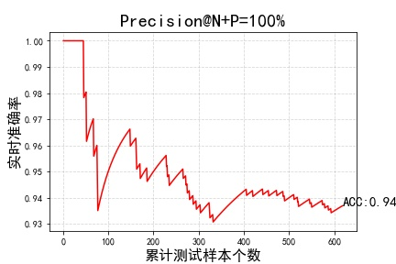
图1 训练数据为100%时的精度图
可视化结果2：利用matplotlib工具包，对分别从两个文档选取50%数据作为训练集做情感分类得到的精度曲线如下图2所示。
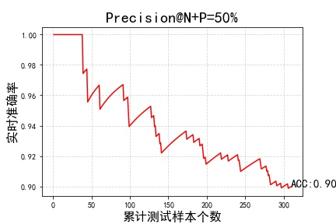
图2 训练数据为50%时的精度图
可视化结果3：利用matplotlib工具包，对分别从两个文档选取20%数据作为训练集做情感分类得到的精度曲线如下图3所示。
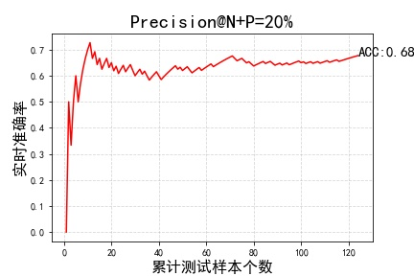
图3 训练数据为20%时的精度图
对各种条件下的结果进行对比分析。
上述三个实验训练集和测试集的数据总和分别约为整个数据集的20%、50%、100%。其中，在每次实验中，测试集：训练集==1：4。按照该数据样本训练模型得到如上表所示的数据所示。结果是当只用了20%的数据集时，得到的模型在训练集上效果达到99%，但是在测试集上的效果只有68%，导致这种结果的原因可能是数据量太少，模型只能“委屈自己”来适应数据，从而表现出一种过拟合的现象。随之数据的不断增多，当数据量达到50%的时候，模型在训练集和测试集上的效果都在90%以上；当数据量达到100%时，模型在训练集和测试集上的效果较50%的数据量来说，准确率提升并不是很高，这可能是因为模型已经接近拟合了，继续增加数据不会再提高其准确度了，甚至还会在一定程度上降低模型的准确度。因此一般在大型的网络架构训练模型时会隔若干轮保存一次，找到最好的模型。
不难看出，在二分类训练中，在一定范围内，训练集和测试集所占比例相当的情况下，数据越多模型拟合的效果一般会越好，但这并不是绝对的。这要结合模型网络的复杂程度分析。一般来说，太少的示例将导致较低的测试准确性，这可能是因为所选模型过于适合训练集或训练集不足以代表问题。太多的示例将导致良好的测试精度，但可能会略低于理想的测试精度，这可能是因为所选模型没有能力学习这么大的训练数据集的细微差别，或者该数据集过分地代表了问题。
5.2 类别不平衡下的情感分类结果与分析
实验结果：
结果表格样例：
ID | 训练集中积极和消极的比例 | 准确率
1 | Pos860+Neg1900 | 92.49%
2 | Pos500+Neg1900 | 83.21%
3 | Pos100+Neg1900 | 68.01%
可视化结果4：利用matplotlib工具包，对分别从两个文档选取860条、1900条数据作为训练集做情感分类得到的精度曲线如下图4所示。
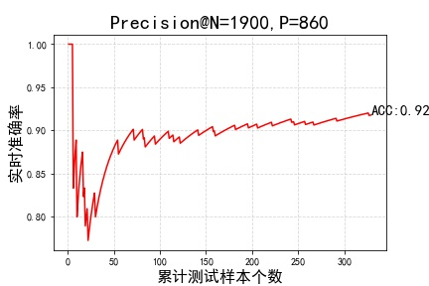
图4 训练集为Pos860+Neg1900时的精度图
可视化结果5：利用matplotlib工具包，对分别从两个文档选取500条、1900条数据作为训练集做情感分类得到的精度曲线如下图5所示。
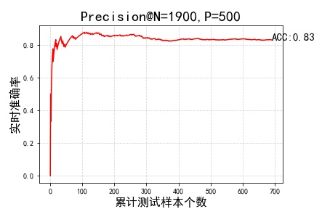
图5 训练集为Pos500+Neg1900时的精度图
可视化结果6：利用matplotlib工具包，对分别从两个文档选取100条、1900条数据作为训练集做情感分类得到的精度曲线如下图6所示。
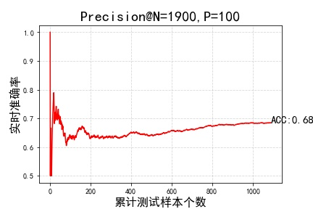
图6 训练集为Pos100+Neg1900时的精度图
对各种条件下的结果进行对比分析。
上述三个实验中，训练集中Neg的数量始终不变，为1900条，Pos的数量一直处于变化之中，分别为100条、500条、860条。实际上，这相当于多分类训练集的比例不同。其比例分别为19：1、4：1、2.2:1。本实验是基于这三个比例下探究的训练集类别不平衡问题对模型表现的影响。实验结果是当只用了Neg:Pos=19：1的数据集时，得到的模型在训练集上效果达到99%，但是在测试集上的效果只有68%，导致这种结果的原因可能是数据量太少，模型只能“委屈自己”来适应数据，从而表现出一种过拟合的现象。
随之数据的不断增多，当使用Neg:Pos=19：1的数据集时，模型在训练集和测试集上的效果都在90%以上；
当数据量达到100%时，模型在训练集和测试集上的效果较50%的数据量来说，准确率提升并不是很高，这可能是因为模型已经接近拟合了，继续增加数据不会再提高其准确度了，甚至还会在一定程度上降低模型的准确度。因此一般在大型的网络架构训练模型时会隔若干轮保存一次，找到最好的模型。
不难看出，在二分类训练中，在一定范围内，训练集和测试集所占比例相当的情况下，数据越多模型拟合的效果一般会越好，但这并不是绝对的。这要结合模型网络的复杂程度分析。一般来说，太少的示例将导致较低的测试准确性，这可能是因为所选模型过于适合训练集或训练集不足以代表问题。太多的示例将导致良好的测试精度，但可能会略低于理想的测试精度，这可能是因为所选模型没有能力学习这么大的训练数据集的细微差别，或者该数据集过分地代表了问题。

